Vila Mirko ***/ Fără masă
Plecări din Cluj-Napoca cu autocar/microbus în fiecare Vineri- 2019

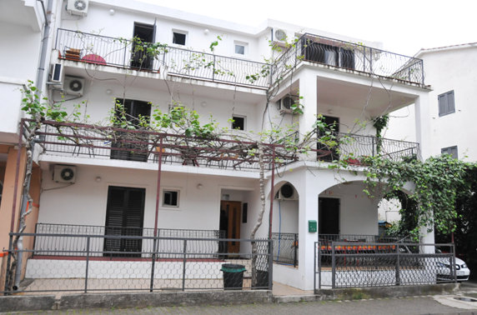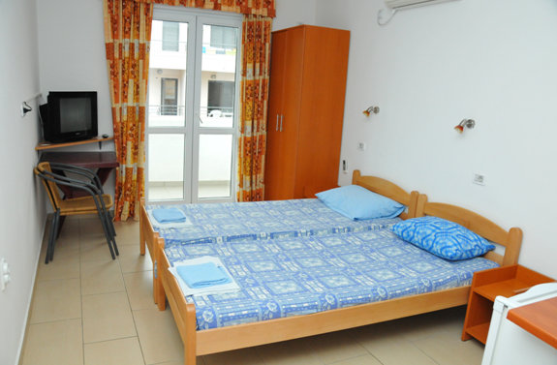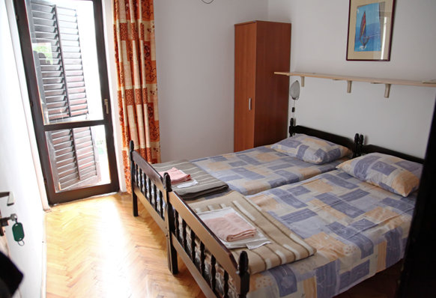

Localizare: în staţiunea Budva, la 300 m de plaja Slovenska Plaza şi 750 m de cetatea veche „Stari Grad”.
Facilităţi: deţine 14 studio-uri pentru 2-3 persoane, terasă comună, internet wi-fi la parter, supermarket la o distanţă de 150 m, staţie autobus la o distanta de 100 m.
Dotări camere: TV sat, chicinetă utilată, frigider, baie cu duş, prosoape, aer condiţonat, cu/fără balcon/terasă.

Reducere Early Booking INCLUS IN TARIFE, pentru rezervare până la 30.03.2019
şi plata integrală cu 21 zile înainte de plecare.
Dată plecare (vineri)  2019 | 21.06; 28.06; 06.09; | 05.07; 12.07; 23.08; 30.08; | 19.07; 26.07; 02.08; 09.08; 16.08;
Loc în DBL PROMO | 99* | 199* | 210*
Loc în DBL STANDARD | 219 | 235 | 265
Loc în TRPL STANDARD | 219 | 235 | 265
Loc în DBL SUPERIOR | 229 | 250 | 275
Supliment cameră single: 100 euro/sejur (indiferent de tipul de cameră)
Mic-dejun (mic-dejun la un restaurant în apropiere de vilă): 45 eur/ sejur/persoană
Demipensiune (mic-dejun şi cina la un restaurant în apropiere de vilă): 90 eur/sejur/persoană

Supliment cameră single: 100 euro/sejur (indiferent de tipul de cameră)
Mic-dejun (mic-dejun la un restaurant în apropiere de vilă): 45 eur/ sejur/persoană
Demipensiune (mic-dejun şi cina la un restaurant în apropiere de vilă): 90 eur/sejur/persoană

Servicii incluse: Servicii neincluse:
- transport cu microbus/autocar - taxa de staţiune: 1.5 euro/adult/zi;
- 7 nopţi cazare fără masă 1 euro/copil 0-6.99 ani/zi (se achita la agentie)
- Aer conditionat - excursii opţionale
- asigurare medicală/storno (recomandate)

Sejur cu transport- autocar/ microbuz- inclus- plecari, in fiecare zi de vineri pe traseul Cluj-Napoca, Alba- Iulia, Sebes, Deva, Arad, Timisoara.

Transfer din Baia-Mare, Bistriţa, Zalău, Târgu Mureş, Oradea (minim 2 persoane) cu maşini de capacitate diferită: 20 euro/persoană/dus-întors.

Reduceri copii:
Copil între 2-6.99 ani, cazare gratuită cu 2 adulţi în cameră dublă standard şi superior (fără pat suplimentar), achită: 80 euro + taxele de staţiune.

Detalii camere:
Dublă promo (economy): camere mai mici ca şi spaţiu, fără balcon, nerenovate, cu chicinetă utilată şi baie proprie cu duş. *la vila Mirko există o singură cameră dublă promo. Confirmarea în funcţie de disponibilitate.

Dublă/triplă standard: camere mai mari ca şi spaţiu, cu balcon/terasă, nerenovate, cu chicinetă utilată şi baie proprie cu duş.
Dublă superior: camere standard cu balcon, complet renovate, cu chicinetă utilata şi baie proprie cu duş.

*Check-in: 12:00 p.m
*Check-out: 09:00 a.m
*ora locală din Muntenegru (GMT/UTC + 1h),

Notă şi observaţii:
- Camerele sunt în garanţie, confirmare pe loc, în funcţie de disponibilitate.
- Tarifele sunt calculate în euro/persoană/sejur. Pachetele turistice se pot achita in Euro sau in lei la cursul BNR + 2%, coeficientul de risc valutar.
- La înscriere se achită un avans de 30% iar plata integrală se va efectua cu 21 zile înainte de plecare.
- Plecări garantate: transportul se va realiza cu autocar pentru grup minim de 30 de persoane, în cazul în care nu se intruneste un grup de 30 de persoane transportul se va realiza cu microbuz (tarif nemodificat) cu urmatoarele dotări: climatronic, sistem de încălzire independent, scaune rabatabile, radio. Autocarul/microbusul face popasuri pe traseu la aproximativ 3 ore, fiind stabilite de către ghidul însoţitor şi/sau şofer.
- Debarcarea turiştilor se face ȋn Benzinӑria Eko (strada principalӑ din Budva), situatӑ la aprox. 200 m de Vila Mirko şi 700 m de Vila Alexandra.
- Repartiţia în maşină se va face în ordinea înscrierilor, numărul locului va fi comunicat cu exactitate la îmbarcare pe baza diagramelor de îmbarcare. Aşezarea în autocar/microbus se va face în ordinea înscrierilor, începand cu bancheta a doua.
- Sosirea la cazare se va face de regula sâmbăta dimineaţa (ora locală în Muntenegru GMT/UTC + 1h), putând aparea întarzieri datorită condiţiilor de trafic (ambuteiaje, închiderea sau schimbarea unor sectoare de drum, etc.), vreme, a vămilor sau a întârzierii unor turişti. Datorită traficului din plin sezon (01.07-01.09.2018) pot apare unele întârzieri.
- Clasificarea pe stele a unităţilor de cazare este cea atribuită de autorităţile de resort din Muntenegru. Ca atare, facilităţile comune şi cele ale camerelor sunt conforme cu standardele locale. Check-in: 12:00; Check-out: 09:00 a.m.
- Agenţia nu răspunde în cazul refuzului autorităţilor de la punctele de frontieră de a primi turistul pe teritoriul propriu său sau să părăsească teritoriul propriu.
- Agenţia turoperatoare îşi rezervă dreptul de a modifica traseul autocarelor/microbuselor în funcţie de numărul de turişti şi oraşele de îmbarcare.
- Agenţia turoperatoare îşi rezervă dreptul de a înlocui, fără notificare prealabilă, mijlocul de transport anunţat iniţial cu altul, având condiţii similare sau superioare de confort.
- Rezervările cu Early Booking nu pot suferi modificări de nume sau perioadă, penalizarea fiind de 100% din cazare şi transport, conform contract.
Condiţii de călătorie:
Documente necesare călătoriei: paşaport valabil cel puţin 6 luni de la data întoarcerii în ţară sau carte de identitate valabilă (buletinele vechi cu file nu sunt acceptate pentru trecerea frontierei).
Agenţia nu răspunde în cazul refuzului autoritaţilor de la punctele de frontieră de a primi turistul pe teritoriul propriu sau de a îi permite să părăsească teritoriul propriu.
Conform reglementarilor în vigoare, minorii trebuie să călătorească împreună cu cel putin un adult însotitor şi să aibă asupra lor acordul părintelui care nu îi însoţeşte ( legalizat la notariat) sau al ambilor părinţi, după caz; de asemenea, adultul care îi însoţeşte - în cazul în care acesta nu este unul dintre părinţi - trebuie să aiba şi cazier judiciar pe care să îl prezinte la frontieră. Detalii suplimentare pe www.politiadefrontiera.ro.
Prezentul document constituie anexă la contractul de prestări servicii.

